“English class”

(FEEDBACK)

Unit 1 : “In my classroom”

First step: El vocabulario que los alumnos observaron y que deben reconocer son: notebook, pencil, pencil case. Los otros 3 objetos restantes son los que se necesitan reforzar con repetición, modulación y selección. Por ejemplo: colocando todos los objetos en la mesa y el alumno tendrá que escuchar y selecciona el que corresponda.

SCHOOL BAG | NOTEBOOK | PENCIL
RULER | SHARPENER | 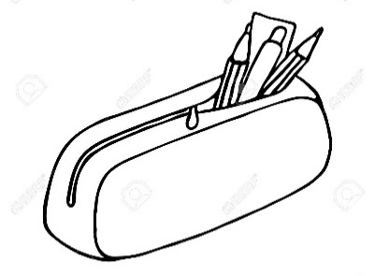  PENCIL CASE

Second step: Usando el “activity book” los alumnos con ayuda del apoderado deberán realizar la pag.8

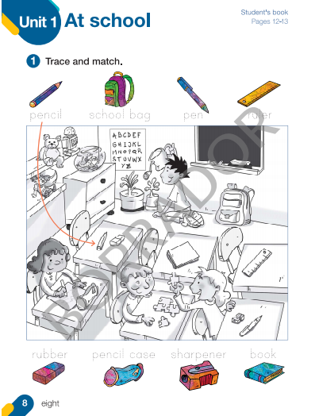

- Los alumnos en esta actividad se busca que a través de la visualización de los objetos puedan encontrarlos dentro de la imagen. En esta etapa no es lo principal que se sepa todos los elementos, sino, solo que se vayan familiarizando con el vocabulario.
Recalcar, que es importante la repetición y con la visualización de objetos para que los alumnos puedan asociar imagen y sonido.

Third step: finalmente, Los alumnos debían representar gráficamente lo que escuchaban.
1.- estuche
2.- regla
3.- cuaderno
PENCILCASE | RULER | NOTEBOOK

-De no poder lograrlo, se le incentiva a que la próxima podrá hacerlo.
-Muchas gracias a los padres por su preocupación y entender la situación en la que nos encontramos, a seguir practicando!!

